Технологическая карта конструирования урока № 11
Предмет, класс | Технология, 6 класс | Деятельность учителя | Деятельность учеников
Тема урока | Введение в декупаж и декорирование разделочной доски.
Тип урока | Комбинированный
Актуальность использования средств ИКТ | Визуализация изучаемых объектов.
Цель урока | Декорирование разделочной доски в технике декупаж.
Задачи урока: | Ознакомить с техникой декупаж и научить отдельным элементам декорирования и применению полученных знаний на практике. Развивать мелкую моторику рук, мышление, внимание, наблюдательность.  Воспитывать:  чувство прекрасного  ответственность за проделанную работу и аккуратность.
Средства обучения: | Источники информации: Интернет- ресурсы www.dcpg.ru, Методическое пособие для учителя: программа по технологии 6 класс; план урока.  Оборудование: Доска, мел, компьютер, проектор, образцы готовых изделий в технике декупаж, инструкционная карта, карандаши, ластик, ножницы, клей ПВА, кисть, салфетки.
Дидактическое сопровождение: | -презентация «Декупаж»,  рабочая карта
Материалы для познавательной деятельности учеников: | Презентация «Декупаж», памятка «Тебе о декупаже».
Методическое описание использования ЦОР на уроке | Обучающие: основные понятия техники декупаж.  Демонстрационные: разновидности, техники, стили декупаж.
Методы | объяснительно-иллюстративный, репродуктивный, деятельностный.
Мотивационные моменты | Рассказ о декупаже с использованием ИКТ;  Наглядные пособия образцы изделий в данной технике.
ОРГАНИЗАЦИОННАЯ СТРУКТУРА УРОКА
Орг.момент. | Здравствуйте! Садитесь! По расписанию урок технологии и я, Дарья Константиновна, буду эти 30 минут с вами | Организационная деятельность. Знакомство. | Подготовка к уроку.
Целепологание: | Техника декупаж- тема нашего урока. В ходе работы мы познакомимся с историей развития техники декупаж, с его разновидностью и основными видами изготовления и выполним практическую работу по декорированию. Это будет разделочная доска. | Сообщение цели и задач урока. | Определение последовательности действий (составление плана урока).
ИЗУЧЕНИЕ НОВОГО МАТЕРИАЛА  Актуальность темы | Декупаж (Decoupage или découpage) это искусство украшения предметов путем наклеивания вырезок цветной бумаги в сочетании со специальными эффектами такими, как раскрашивание, вырезание, покрытие сусальным золотом и прочие. Обычно какой-либо предмет, например, небольшие коробки или мебель покрывается вырезками из журналов и или специально произведенной бумагой. Предмет для декупажа покрывается лаком (часто несколькими слоями) до тех пор, пока не исчезнет «стык» и результат не будет выглядеть как роспись или инкрустация. При традиционном методе может использоваться до 30-40 слоев лака, которые затем шлифуются до полной гладкости.  История и разновидности декупажа.  Зарождение декупажа произошло в Восточной Сибири. Кочевники использовали декупаж на могилах при погребении мертвых. Из Сибири от кочевников эта практика пришла в Китай. В 12-ом веке вырезанные куски бумаги использовались для украшения фонарей, окон, коробок и других объектов. В 17-м веке в Италии, и особенно в Венеции, торговля с Дальним Востоком сильно выросла и получила особую популярность. По общему мнению, именно через эти торговые связи, декорации с применением декупажа проделали свой путь в Европу.  В России всплеск интереса к декупажу возник в начале XXI века, однако, эта техника в нашей стране пока не получила подлинно массового распространения.  Ныне к традиционной технике добавился декупаж из салфеток, из тканей и на тканях, внедрены компьютерные инновации, позволяющие использовать трёхмерный декупаж, а также отпечатанные на принтере или на ксероксе картинки различного содержания.  Сейчас эта старинная техника вновь стала модной и широко распространена в различных странах при декорировании сумочек, шляпок, подносов, ёлочных украшений, солнечных часов, шкатулок, посуды, упаковок и т. д., а также при создании эксклюзивных предметов интерьера, при оформлении одежды и изготовлении модных аксессуаров.  Техники, используемые в декупаже.  Кракелюр – (франц. craquelure) трещина красочного слоя в произведениях живописи. Кракелюр используется как декоративный прием «состаривания» вещей. Эффекта кракелюр можно добиться с помощью специального лака для кракелюра или эффекта кракле.  Клуазонне - это метод приукрашивания границ мотива. Это добавление тонкой золотой, серебрянной или медной границы по краю мотива до присоединения их к поверхности.  Тонирование – приглушение картинки каким-либо цветом.  Если для техники декупаж вы выбрали, например, мотив старых нот или вырезку из газеты прошлого века, но воспользовались для создании копии изображения простым черно-белым ксероксом, вам непременно понадобится затонировать вашу картинку. Это необходимо для того, чтобы загасить и состарить белый цвет современной бумаги.  Виды декупажа  Прямой, объемный, обратный. С черно-белой графикой.  Стили техники «декупаж»  В настоящее время в декупаже популярны такие стили, как: прованс, шебби-шик, этно. Это обусловлено в первую очередь текущими тенденциями в стилистике интерьеров.  Применение техники «декупаж»  Разнообразие материалов, появляющихся в магазинах, позволяет декорировать любую поверхность: свечи, керамику, ткань, дерево, металл и прочее. А использование различных техник, таких как золочение, состаривание, кракле, художественный декупаж, объёмный декупаж (с применением модельной массы и других материалов) дают неограниченный простор фантазии. Любая, самая простая вещь преображается после нанесения на нее яркого красочного рисунка. А то, что после окончания работы, он выглядит как нарисованный, придает вещи особый шарм. Из обычной тарелки можно сделать красивое панно и повесить его на стену. | Рассказ с использованием материалов презентации | Ознакомление с новыми понятиями
Физминутка |  | Проведение физминутки | Выполнение упражнений
Инструктаж по выполнению разделочной доски | Вы выполните эскиз разделочной доски.  Доска изготовлена из дерева и покрыта акриловой краской.  Из салфеток вырезаете по контуру цветы и с помощью клея ПВА приклеиваете и наносите три слоя клея ПВА.  Готовое изделие покрываем акриловым лаком. | Объяснение и организация практической деятельности детей.  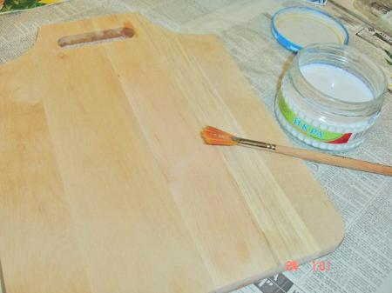  Рисунок 1. Основа изделия  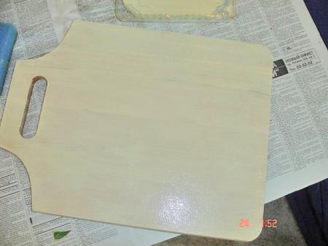  Рисунок 2. Покрытие основы изделия акриловой краской  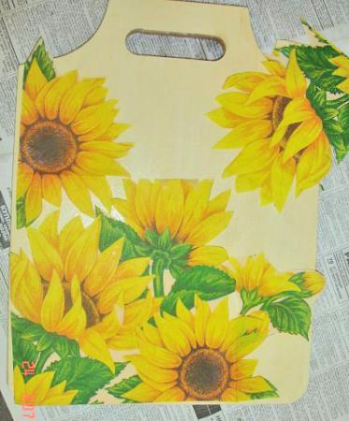  Рисунок 3. Наложение салфеток  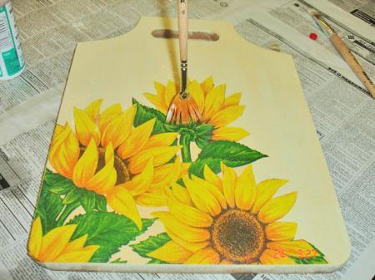  Рисунок 4. Нанесение клея ПВА  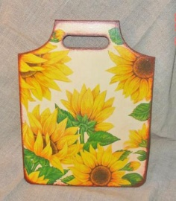  Рисунок 5. Покрытие готовой поверхности акриловым лаком | Подготовка к практической деятельности
ТЕХНИКА БЕЗОПАСНОСТИ | Прежде чем приступить к выполнению практической работы нам необходимо повторить технику безопасности  С ножницами  -Хранить ножницы нужно в правом верхнем углу сомкнутыми лезвиями  - Нельзя работать с тупыми ножницами и с ослабленным шарнирным креплением  - Не оставлять в открытом виде  - Передавать кольцами вперед сомкнутыми лезвиями.  С клеем ПВА  - Клей необходимо плотно закрывать.  - По окончанию помыть руки и проветривать помещение. | Проведение беседы по технике безопасности | Ответы детей
ПРАКТИЧЕСКАЯ РАБОТА | У вас на столах инструкционные карты в которых, показаны все этапы выполнения. При затруднение или при возникновении каких-либо вопросов, обращайтесь ко мне. | Контроль за выполнением работы оказание помощи. | Самостоятельная индивидуальная по инструкционной карте
ИТОГ УРОКА | - Что такое «декупаж»?  - Где применяется?  - Какие основные материалы необходимы для выполнения техники «декупаж»?  Сегодня вы работали добросовестно у вас получилось готовое изделие. | Обобщение и подведение итогов | Презентация работы и ответы на вопросы
Рефлексия | А сейчас совместно изготовим мне на память изделие в технике декупаж в цветовой гамме вашего настроения. | Выявление отзывов обучающихся через световое панно | Наклеивание выбранной детали
 | Урок окончен всем спасибо желаю успехов!

